FORMULARZ ZGŁOSZENIOWY

DOFINANSOWANIE W RAMACH GRANTU TEATR - LITERATURA - ZARZĄDZANIE

2023/2024

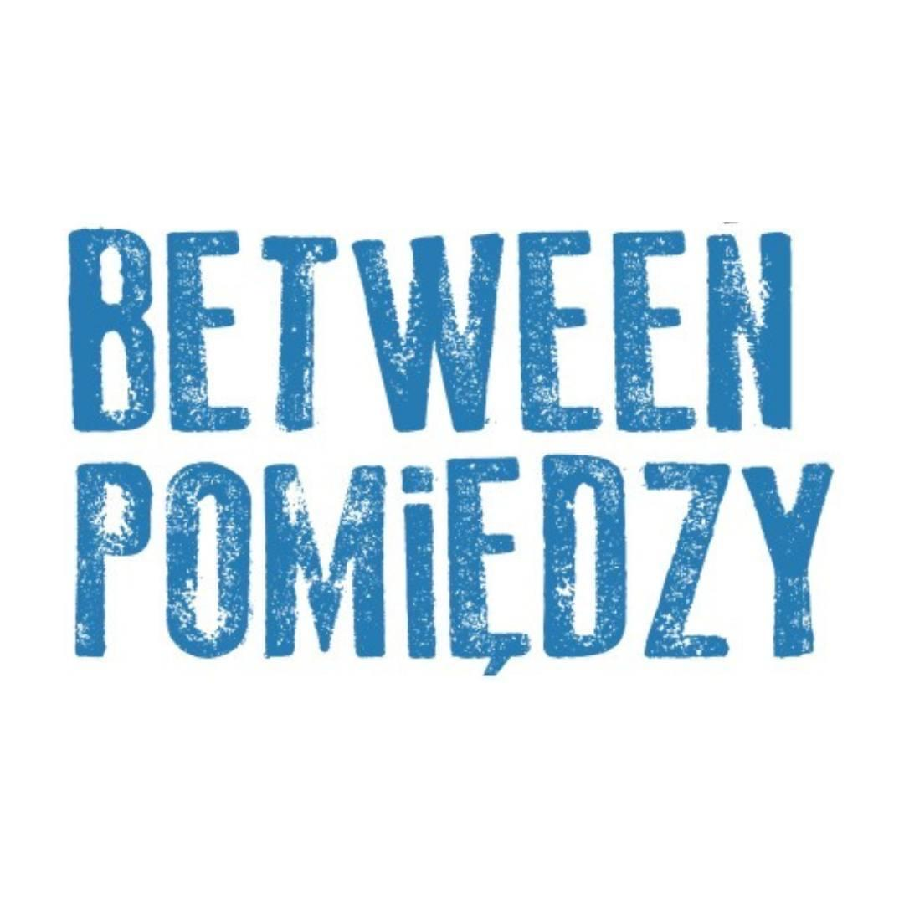
DANE KANDYDATA/TKI

- Dane ogólne
Imię Nazwisko ►
Adres e-mail, nr telefonu kontaktowego ►
Opis dorobku naukowego kandydata/tki obejmujący trzy najważniejsze osiągnięcia naukowe (w tym publikacje). ►

PROPONOWANE DZIAŁANIE

- Przegląd projektu: Proszę podać opis projektu:
Tytuł ►
Cel ogólny (maks. 3 zdania) ►
Wyniki (Cele szczegółowe w punktach, maks. 5) ►

- Szczegółowy opis działań (maksymalnie 1800 znaków ze spacjami)

Proszę wyjaśnić, w jaki sposób będą realizowane działania projektowe. ▼

- Komplementarność względem działań Pracowni Badawczej Between.Pomiędzy oraz projektu “Teatr - Literatura - Zarządzanie” – propozycja końcowego referatu/artykułu (maks. 200 słów)

Proszę wyjaśnić znaczenie projektu dla działań pracowni badawczej Between.Pomiędzy

 | - Plan działania
 | Krótko przedstaw swój plan realizacji działań. Projekt musi zostać sfinalizowany przed końcem kwietnia 2024.
Działalność |  | 2023
Miesiąc

Działalność | 2024
Miesiąc

BUDŻET

UWAGA: koszty kwalifikowalne w ramach Programu Wsparcia Humanistyki Gdańskiej obejmują:
- krajową i zagraniczną kwerendę naukową,
- czynny udział w konferencji naukowej,
- dofinansowanie tłumaczeń i publikacji oraz zakup książek.
Stypendium nie obejmuje możliwości wypłaty wynagrodzeń

- KOSZT BEZPOŚREDNI

Nazwa kosztu ►
Typ ►
Obliczenia i uzasadnienie ►
Całkowity koszt ►
- KOSZT BEZPOŚREDNI
Nazwa kosztu ►
Typ ►
Obliczenia i uzasadnienie ►
Całkowity koszt ►
- KOSZT BEZPOŚREDNI
Nazwa kosztu ►
Typ ►
Obliczenia i uzasadnienie ►
Całkowity koszt ►
- KOSZT BEZPOŚREDNI
Nazwa kosztu ►
Typ ►
Obliczenia i uzasadnienie ►
Całkowity koszt ►

PODSUMOWANIE KOSZTÓW
Koszty projektu ogółem ►

Klauzula informacyjna
dla kandydata/tki biorącego/cej udział w konkursie na stanowisko stypendysty
w ramach projektu „TEATR - LITERATURA - ZARZĄDZANIE”

Zgodnie z ogólnym rozporządzeniem o ochronie danych z dnia 27 kwietnia 2016 roku zwanym dalej RODO informujemy, iż:
- Administratorem Pani/Pana danych osobowych jest pracownia badawcza Between.Pomiędzy działająca przy Uniwersytecie Gdańskim z siedzibą w (80-309) Gdańsku, przy ul. Jana Bażyńskiego 8.
- Administrator powołał Inspektora Ochrony Danych, z którym można skontaktować się pod numerem telefonu (58) 523 24 59 lub adresem e-mail: iod@ug.edu.pl. Z inspektorem Ochrony Danych można kontaktować się we wszystkich sprawach dotyczących przetwarzania danych osobowych oraz korzystania z praw związanych z ich przetwarzaniem.
- Pani/Pana dane osobowe będą przetwarzane w celu realizacji procesu rekrutacji na stanowisko stypendysty w ramach projektu „TEATR- LITERATURA- ZARZĄDZANIE” finansowanego ze środków Programu Wsparcia Humanistyki Gdańskiej.
- Podstawą prawną do przetwarzania Pani/Pana danych osobowych na potrzeby rekrutacji jest art. 6 ust. 1 lit. a RODO – zgoda osoby, której dane dotyczą, a w przypadku uzyskania statusu stypendysty również art. 6 ust. 1 lit. b RODO - przetwarzanie jest niezbędne do wykonania umowy, której stroną jest osoba, której dane dotyczą, lub do podjęcia działań na żądanie osoby, której dane dotyczą przed zawarciem umowy.
- Pani/Pana dane osobowe będą przetwarzane w imieniu administratora przez upoważnionych pracowników wyłącznie w celach, o których mowa w pkt 3.
- Pani/Pana dane osobowe nie będą udostępniane podmiotom zewnętrznym z wyjątkiem przypadków przewidzianych przepisami prawa. Ponadto odbiorcami Pani/Pana danych osobowych mogą być Instytucje Zarządzające, Rozliczające, Pośredniczące, Monitorujące, Kontrolujące, Wdrażające lub Partnerzy Projektu. Dodatkowo w przypadku złożenia dokumentów aplikacyjnych drogą elektroniczną odbiorcą Państwa danych może być podmiot działający na zlecenie administratora, tj. podmiot będący operatorem usługi pocztowej.
- Pani/Pana dane osobowe będą przechowywane przez okres niezbędny do realizacji celów wskazanych w pkt 3 w tym przez okres realizacji Projektu a także rozliczenia jego trwałości i archiwizacji, przy czym termin ten może zostać przedłużony przez instytucję finansującą. W przypadku negatywnego wyniku postępowania konkursowego Pani/Pana dane będą usuwane niezwłocznie po jego zakończeniu chyba, że w określonym zakresie wymóg archiwizacji przewidują przepisy prawa – wówczas przez czas określony w tych przepisach.
- Podanie danych osobowych przez Panią/Pana jest dobrowolne, ale warunkuje możliwość przyznania stypendium naukowego w ramach projektu „TEATR- LITERATURA- ZARZĄDZANIE” finansowanego ze środków Programu Wsparcia Humanistyki Gdańskiej.
- Na zasadach określonych przepisami RODO przysługuje Pani/Panu:
- prawo dostępu do treści swoich danych,
- prawo do ich sprostowania, gdy są niezgodne ze stanem rzeczywistym,
- prawo do ich usunięcia, ograniczenia przetwarzania, a także przenoszenia danych – w przypadkach przewidzianych prawem,
- prawo do wniesienia sprzeciwu wobec przetwarzania danych,
- prawo do wniesienia skargi do organu nadzorczego – Prezesa Urzędu Ochrony Danych Osobowych, gdy uzna Pani/Pan, że przetwarzanie jego danych osobowych narusza przepisy o ochronie danych osobowych,
- prawo do cofnięcia zgody w dowolnym momencie bez wpływu na zgodność z prawem przetwarzania, którego dokonano na podstawie zgody przed jej cofnięciem.

Z treścią klauzuli zapoznałem się:

…………………………………………
(data i podpis kandydata)

Klauzula zgody

- „Wyrażam zgodę na przetwarzanie moich danych osobowych w zakresie obejmującym [imię i nazwisko, adres e-mail, numer telefonu] przez Pracownię badawczą Between.Pomiędzy działającą przy Uniwersytecie Gdańskim z siedzibą w Gdańsku (80-309)) przy ul. Bażyńskiego 8, w celu realizacji procesu rekrutacji na stanowisko stypendysty w ramach projektu „TEATR- LITERATURA- ZARZĄDZANIE” finansowanego ze środków Programu Wsparcia Humanistyki Gdańskiej.
- Ponadto oświadczam, iż zostałem poinformowany o możliwości wycofania zgody w dowolnym momencie oraz, że jej wycofanie nie wpływa na zgodność z prawem przetwarzania, którego dokonano na podstawie zgody przed jej wycofaniem.”

…………………………………………
(data i podpis kandydata)

